Bewegungsmelder/Schaltaktor 1-fach für Busch-free@home®, anthrazit

Busch-Jaeger

Eigenschaften

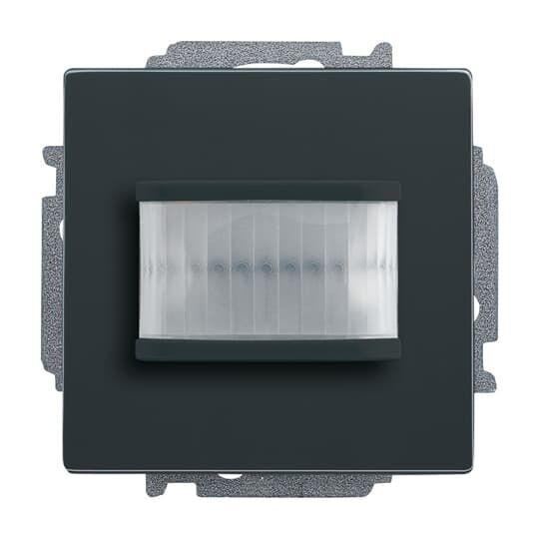

GTIN:

4011395179826

HAN:

2CKA006220A0110

Ausführung

Bewegungsmelder

Farbton

anthrazit

Montageart

unter Putz

Oberfläche

glänzend

Werkstoff

Kunststoff

Andere Bussysteme

free@home

RAL-Nummer

7021

Werkstoffgüte

Thermoplast

Anzahl der Kanäle

1,00

Erfassungswinkel horizontal (Grad)

180,00

Erfassungswinkel vertikal (Grad)

19,00

max. Einschaltdauer (Sek)

30,00

max. Reichweite frontal (m)

6,00

max. Reichweite zu einer Seite (m)

3,00

min. Einschaltdauer (Sek)

30,00

min. Tiefe der Gerätedose (mm)

40,00

Optimale Montagehöhe (m)

43.862,00

Schaltleistung (W)

2.300,00